День витамина С – 4 апреля

Территориальный отдел по городу Симферополю и Симферопольскому району Межрегионального управления Роспотребнадзора по Республике Крым и городу Севастополю уведомляет, что витамин С играет важную роль в организме человека, участвуя во многих биохимических процессах, включая синтез коллагена, усвоение железа и поддержание иммунной системы.

Открытие витамина C связано с изучением цинги — заболевания, которое веками поражало моряков и путешественников, особенно тех, кто проводил долгое время вдали от свежих фруктов и овощей. Цинга вызывала слабость, кровоточивость десен, боли в суставах и даже смерть. Впервые её описал древнегреческий врач Гиппократ ещё в V веке до нашей эры, однако причины болезни оставались загадкой вплоть до Нового времени.
Первые шаги к пониманию природы цинги были сделаны в XVIII веке шотландским врачом Джеймсом Линдом. В 1747 году он провёл эксперимент на британских моряках, страдающих цингой. Линда разделил больных на несколько групп и давал каждой группе разные диеты. Группа, получавшая цитрусовые фрукты, быстро выздоровела, тогда как остальные продолжали страдать. Эти наблюдения привели Линда к выводу, что цитрусовые содержат какое-то вещество, способное лечить цингу.
Однако само это вещество оставалось неизвестным до начала XX века. В 1911 году польско-американский биохимик Казимир Функ ввёл термин "витамины" для обозначения группы органических соединений, необходимых организму в небольших количествах для нормального функционирования. Одним из первых витаминов, который начал активно изучать Функ, был именно тот самый "антисцоротический фактор", позже названный витамином C.
Тем временем, венгерский учёный Альберт Сент-Дьёрдьи продолжал исследования в этой области. В 1928 году он выделил из надпочечников быка кристаллическое вещество, которое оказалось мощным антиоксидантом. Вскоре выяснилось, что это вещество также содержится в цитрусовых фруктах и обладает теми же свойствами, что и "антисцоротический фактор". Так была открыта аскорбиновая кислота — витамин C.
Сент-Дьёрдьи не только открыл витамин C, но и подробно исследовал его свойства. Его работы показали, что дефицит витамина C приводит к развитию цинги, а достаточное количество этого вещества помогает предотвратить многие заболевания. За эти достижения в 1937 году Сент-Дьёрдьи был удостоен Нобелевской премии по физиологии и медицине.

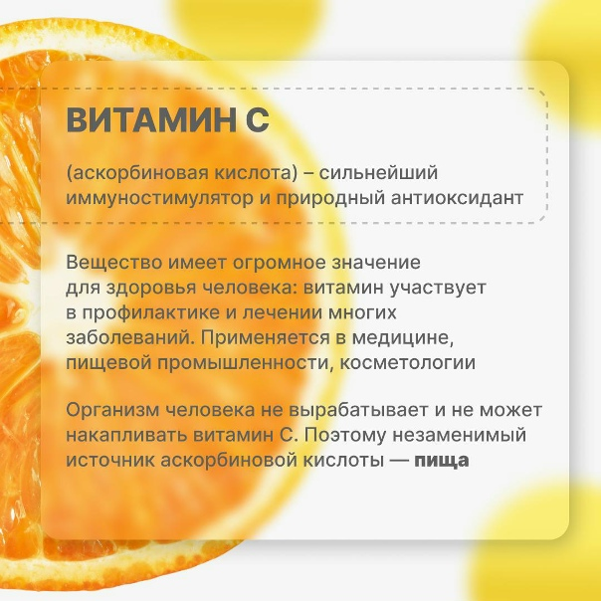
Витамин C оказывает многостороннее воздействие на организм человека. Вот основные функции этого важного элемента: Поддержание иммунной системы: Витамин C стимулирует производство белых кровяных телец и антител, повышая сопротивляемость организма инфекциям.
Антиоксидантная защита: Аскорбиновая кислота нейтрализует свободные радикалы, защищая клетки от окислительного стресса и повреждений ДНК.
Синтез коллагена: Коллаген — основной структурный белок соединительной ткани, обеспечивающий прочность кожи, костей, сухожилий и сосудов. Витамин C необходим для синтеза коллагена, что делает его важным элементом для поддержания здоровья кожи, суставов и кровеносных сосудов.Усвоение железа: Витамин C улучшает всасывание негемового железа (железа растительного происхождения), что особенно важно для вегетарианцев и веганов.
Заживление ран: Благодаря своему участию в синтезе коллагена, витамин C ускоряет процесс заживления ран и восстановления тканей после травм.
Предотвращение сердечно-сосудистых заболеваний: Регулярное потребление витамина C снижает риск развития атеросклероза и гипертонии, улучшая состояние сосудистой стенки.
Повышение энергии и настроения: Витамин C участвует в производстве нейромедиаторов, таких как серотонин и дофамин, влияющих на настроение и уровень энергии.
Противовоспалительное действие: Витамин C уменьшает воспаление, помогая бороться с хроническими воспалительными заболеваниями, такими как артрит и астма.
Защита зрения: Антиоксидантные свойства витамина C защищают глаза от возрастных изменений, таких как катаракта и дегенерация желтого пятна.
Общее улучшение самочувствия: Витамин C способствует улучшению общего состояния здоровья, повышению уровня энергии и снижению усталости.

Для обеспечения достаточного количества витамина C в организме рекомендуется употреблять продукты, богатые этим веществом. Основные источники витамина C включают: Цитрусовые фрукты (апельсины, лимоны, грейпфруты) Киви, Клубника, Брокколи, Цветная капуста, Шпинат, Помидоры, Картофель, Перец чили, Черная смородина.
Важно помнить, что витамин C разрушается при нагревании, поэтому лучше всего употреблять свежие овощи и фрукты. Если вы предпочитаете готовить пищу, старайтесь использовать минимальную термическую обработку.

Недостаток витамина C в организме может привести к серьезным проблемам со здоровьем. Симптомы дефицита включают:Частые простуды и инфекцииМедленное заживление ранКровоточивость десенСухость и шелушение кожиУсталость и слабостьПотеря аппетитаБоли в мышцах и суставах
Длительный дефицит витамина C может вызвать развитие цинги, хотя сегодня это заболевание встречается крайне редко благодаря доступности продуктов питания, богатых витамином C.

День рождения витамина C — это праздник науки и медицины, отмечающий одно из величайших открытий XX века. Открытие аскорбиновой кислоты дало возможность человечеству лучше понять природу многих болезней и найти эффективные методы их профилактики и лечения. Витамин C продолжает играть важную роль в поддержании здоровья миллионов людей по всему миру, и его значимость невозможно переоценить.
Сегодня мы можем наслаждаться свежими фруктами и овощами круглый год, обеспечивая себе необходимое количество этого жизненно важного вещества. Пусть каждый день будет наполнен витаминами и хорошим

